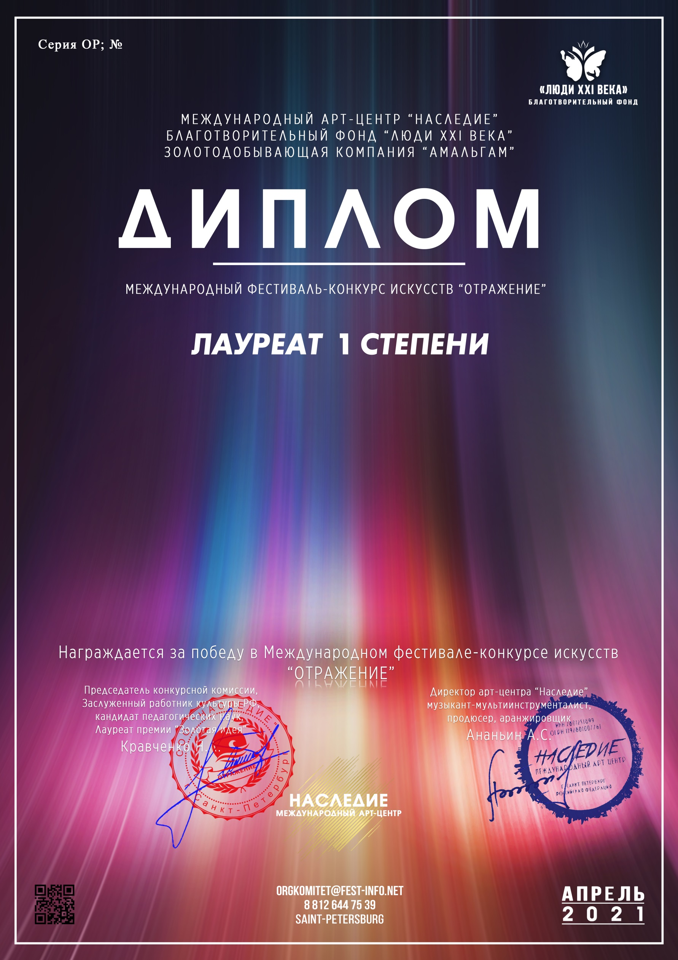

6968

Павлова Светлана Александровна
(МБУДО ДМШ N1 им.П.И.Чайковского, г. Казань)
Руководитель/преподаватель: Сунгатова Марина Юрьевна

Номинация: Инструментальное исполнительство, соло категория: 12-16 лет
Конкурсная программа: В. Гиллок «Вальс-этюд»
Фортепиано

